INDICAÇÃO 027/2026

Exmo. Sr. Presidente da Câmara Municipal de Santana do Deserto-MG, os Vereadores que a esta subscrevem, vem nos termos regimentais requerer do Executivo Municipal, após ouvido o Douto Plenário, que estude a possibilidade de realizar a sustentação da 2º caixa d’água localizada no bairro de Ericeira, uma vez que se encontra descalçando, conforme imagens que seguem em anexo.

JUSTIFICATIVA
Tal medida visa garantir a durabilidade e segurança da estrutura, evitando vazamentos, infiltrações e danos à construção, além de garantir a qualidade da água. A sustentação ajuda a proteger a caixa d'água de possíveis problemas que possam comprometer a estrutura do reservatório.

Plenário Vereador Sebastião Miguel, 04 de março de 2026

José Carlos José Valdevino da Silva Mariano
Vereador Vereador

André Luiz Lopes Lins Lucio Neri dos Santos
Vereador Vereador

Relatório fotográfico da visita

Anexo da Indicação 027/2026

Imagem 1

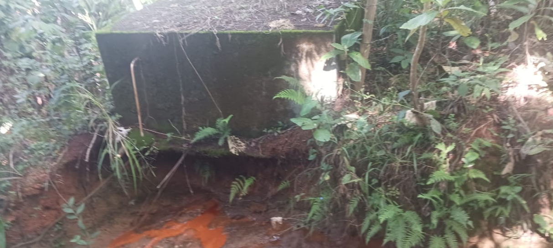

Imagem 2



